Zakres zadań i kompetencji w Polskiej Federacji Stowarzyszeń Rzeczoznawców Majątkowych:
- koordynacja w zakresie legislacji i obsługi prawnej PFSRM,
- koordynacja prac Komisji Standardów,
- koordynacja prac związanych z działaniem strony internetowej PFSRM,
- bieżąca współpraca z miesięcznikiem Nieruchomości wydawnictwa CH.Beck.
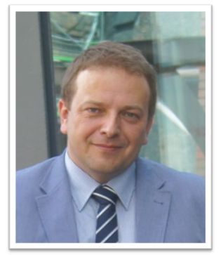
Nota biograficzna

Prawnik po studiach na Uniwersytecie Warszawskim. Ukończył także studia podyplomowe w zakresie szacowania nieruchomości na Akademii Rolniczo – Technicznej w Olsztynie, w zakresie zarządzania na Politechnice Białostockiej oraz w zakresie zarządzania przestrzenią i środowiskiem na Uniwersytecie Warmińsko – Mazurskim.
Uprawnienia zawodowe w zakresie szacowania nieruchomości posiada od 1996 roku. Jest licencjonowanym pośrednikiem w obrocie nieruchomościami. Specjalizuje się w wycenach nieruchomości na terenach zurbanizowanych, oraz wycenach nieruchomości dla potrzeb postępowań administracyjnych (m.in. sporządzanych w celu ustalenia opłat adiacenckich, planistycznych i odszkodowań z tytułu przejmowania nieruchomości pod budowę dróg publicznych). Wspólnik spółki „EXPODOR” w Białymstoku zajmującej się wyceną nieruchomości i pośrednictwem w obrocie nieruchomościami. Autor kilkunastu publikacji dotyczących wyceny nieruchomości. Jest wykładowcą, prowadzi zajęcia w zakresie wyceny nieruchomości.
Członek zarządu Północno – Wschodniego Stowarzyszenia Rzeczoznawców Majątkowych w Białymstoku (którego był współzałożycielem i pierwszym prezesem), Podlaskiego Stowarzyszenia Rynku Nieruchomości i Polskiej Izby Rzeczoznawstwa Majątkowego. W PFSRM był członkiem Komisji Legislacyjnej (2006 – 2009), Komisji Prawnej (2009 – 2012) i Komisji Arbitrażowej (2006 – 2010). Obecnie jest członkiem Państwowej Komisji Kwalifikacyjnej ds. nadawania uprawnień zawodowych z zakresu szacowania nieruchomości działającej przy Ministerstwie Transportu, Budownictwa i Gospodarki Morskiej.
Prywatnie żonaty, ma dwóch nastoletnich synów. Pasjonuje się piłką nożną, jest miłośnikiem filmów Woody Allena, książek i polskich gór.

